专家讲座：《消化系统疾病的预防与治疗》

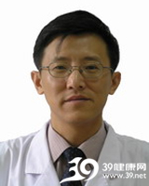
一、演讲时间：2013年4月10日19:30
二、演讲地点：厦门大学嘉庚主楼220会议室
三、主办单位：厦门大学工会
四、演 讲 者：陈建民主任医师
五、讲座内容：消化系统疾病的预防与诊治
六、专家介绍：陈建民、男、厦门大学附属中山医院主任医师、副教授、硕士研究生导师、首批卫生部国家临床重点专科副主任、中国医疗保健国际促进会胃病专业委员会理事、中华医学会福建省中西医肝病分会委员、首届福建医学会消化内镜学分会肿瘤学组（ESD）副组长；擅长消化系统疾病、胃肠道和肝胆疾病诊治，消化内镜（胃镜肠镜和超声内镜）的诊治。
专业特长：消化系统疾病诊治，消化内镜（胃镜肠镜和超声内镜）的诊治。
科研方向：消化道肿瘤（食管癌胃癌和结肠癌）的早期诊断和内镜治疗，超声内镜的临床应用。

